Федеральное агентство связи

Ордена трудового Красного Знамени

федеральное государственное

бюджетное образовательное учреждение

высшего образования

«Московский технический университет связи и информатики»

Кафедра информатики

Отчет по лабораторной работе №1 по ООП

«**Основы синтаксиса Java**»

Выполнил: студент группы БВТ1903

Клычёв Д.А

Проверил: Павликов А.

Москва, 2021

# **1. Задание**

Реализовать метод сортировки строк числовой матрицы вставками. Добавить реализацию быстрой сортировки (quicksort). Оценить время работы каждого алгоритма сортировки и сравнить его со временем стандартной функции сортировки, используемой в выбранном языке программирования.

# **2. Ход работы**

Язык программирования, используемый для выполнения работы: C#, версия 9.0.

Для выполнения поставленных задач было создано решение в среде разработки MVS2019, включающее проект Lab1, исполняемый код которого представлен в классе Lab1.cs, листинг представлен ниже:  
  
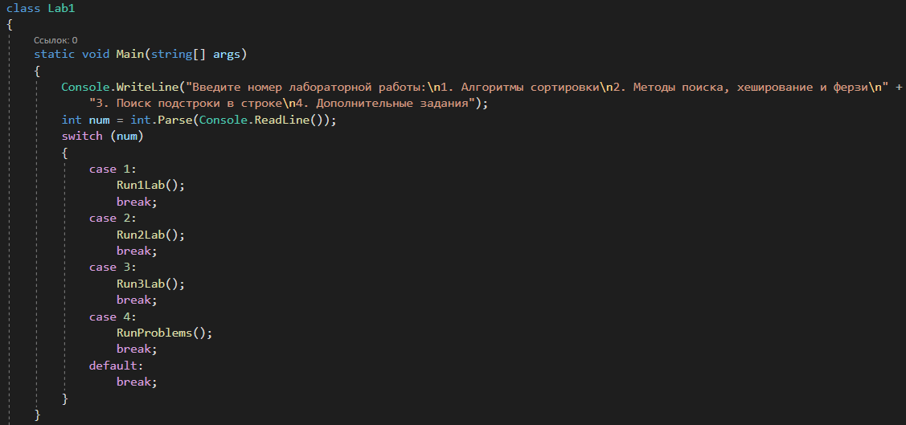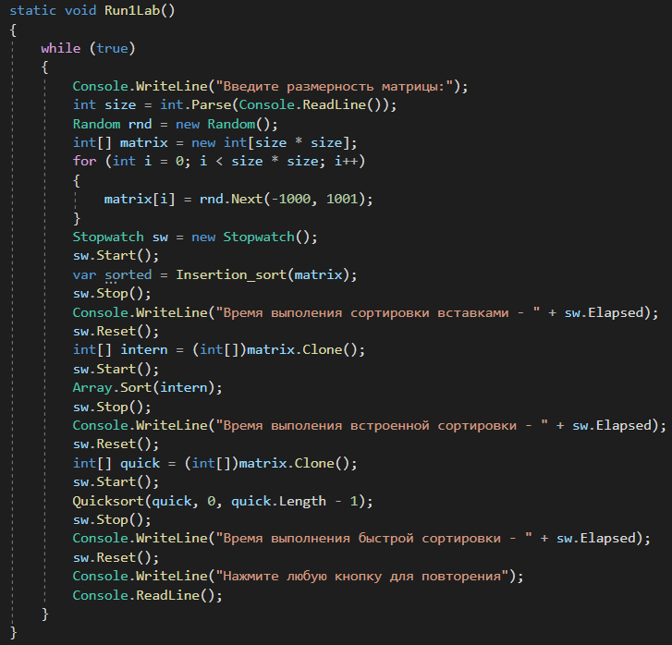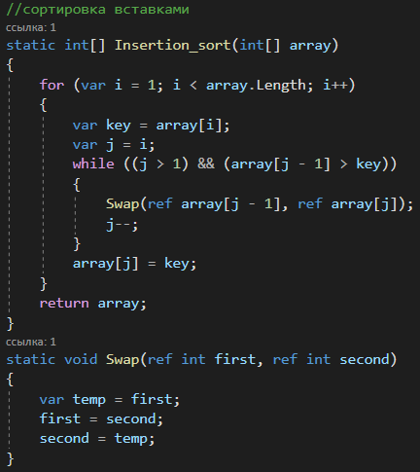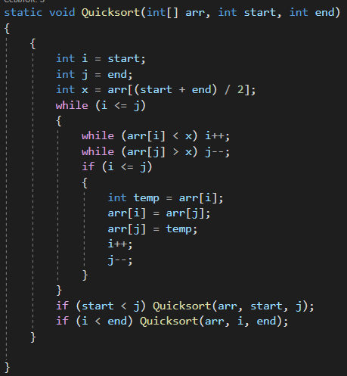

Была выполнена сортировка массивов входных данных различных размеров, результаты сортировок представлены на рисунках ниже:

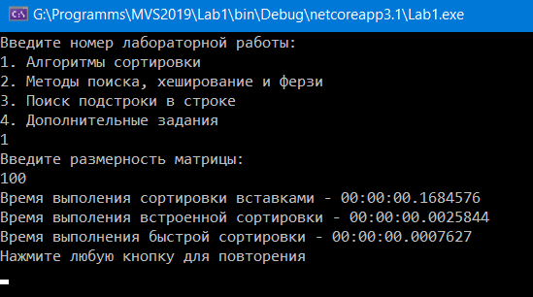

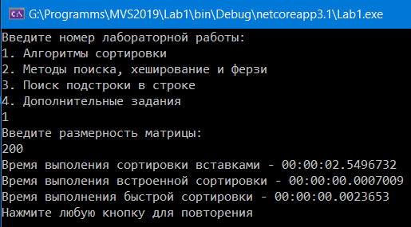

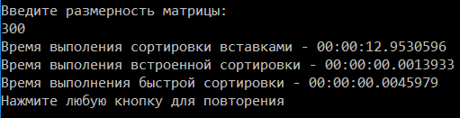

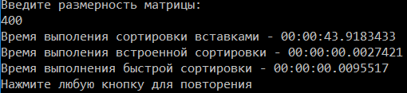

**3. Вывод**

Анализируя полученные результаты времени сортировки различными алгоритмами можно сделать однозначный вывод о непригодности в использовании алгоритма сортировки вставками на массивах входных данных размерностью более 250*250, а также об относительной пригодности при размерности входных данных сравнительно небольшого размера(до ~120*120) в виду отсутствия значительной разницы во времени выполнения в сравнении с встроенным алгоритмом и быстрой сортировкой.

Безотносительно размера входных данных встроенный алгоритм сортировки, основанный на реализации примитивными типами(в том числе int) интерфейса IComparable, показывает наилучшее время выполнения. Незначительно уступает ему реализованный алгоритм быстрой сортировки(Хоара). Даже несмотря на то, что разница во времени между ними составляет порядка 3-5 раз, речь идёт о миллисекундах, что несущественно в сравнении с возрастающим в прогрессии времени выполнения сортировки вставками.